Étkezéssel kapcsolatosan aktuális információkat talál az imfk.bp13.hu oldalon.

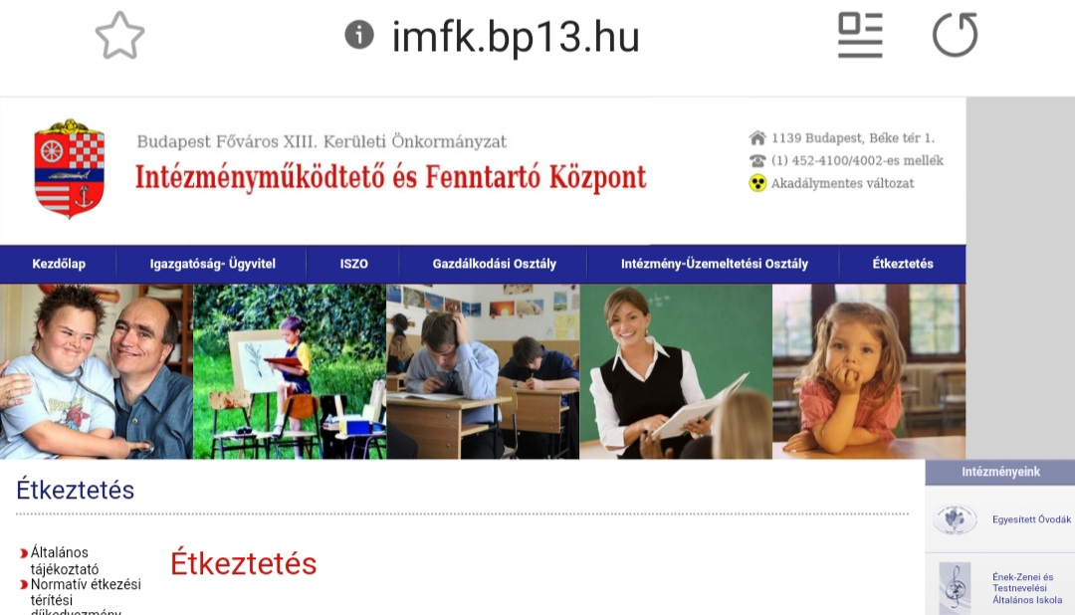

Étkezési térítési díjak bankkártyás befizetése:
www.etkeztetes.budapest13.hu

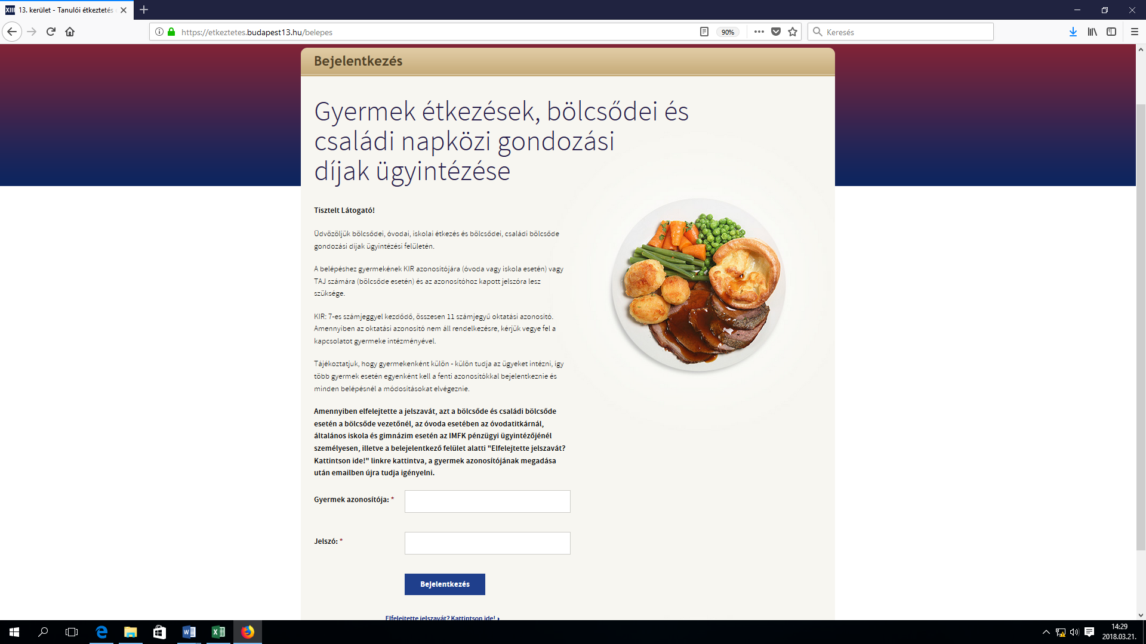

2020. novembertől kibővített fizetési határidőkkel lehet az étkezési térítési díj befizetéseket intézni. A webes fizetési felületen a meglévő azonosító és a jelszó segítségével a megrendelés hónapját megelőző hónap 24. napjáig lesz lehetőség az étkezési térítési díj befizetésére, 25-étől a hónap utolsó napjáig a rendszer lezárásra kerül. Ezt követően a tárgy hónap első napján a fizetési rendszert újra felnyitjuk és a tárgy hónap végéig a fizetés lehetővé válik. Az eddigi gyakorlat szerint az internetes felületen minden reggel 9:00 óráig mondhatják le/rendelhetik meg a következő naptól az étkezést.

